**令和７年度　障害者アグリ就労推進研修会**

**「名張市めばえファームから就労のステージへ」**

**～農作業を通して、農を学び・人との関わりを学び・健康を学ぶ～**

「農」と「福祉」が結びつく新たな展開を実現するため、障害者が農業分野で活躍できるような環境整備が求められています。協議会では農業者と障害者をつなぐ農業ジョブトレーナーの養成や、農業就労体験実習、就労に向けたモデル雇用等に取り組んでいます。

本研修会では、農業分野における障害者雇用を推進するため、雇用を創出する農業に関する基調講演や、障害者雇用や新規就農の取組みの事例報告を通じて、農業分野における障害者雇用について、多くの方々とともに考え、語り合う機会を提供します。

日　時　：　令和７年１１月１１日（火）　１３：３０～１７：００

会　場　：　名張市防災センター　2階研修室　（名張市鴻之台１－２）

番地）

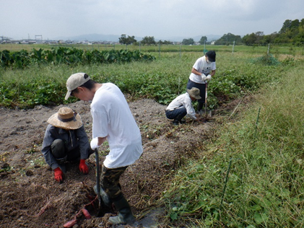　　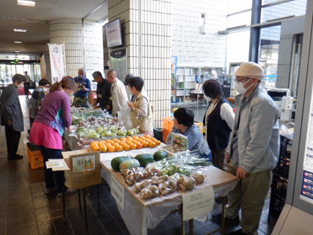

|  |  |  |  |
| --- | --- | --- | --- |
| １．開会挨拶 | （主催者および後援者） |  | １３：３０～１３：４５ |
| ２．基調講演 | **講師：社会福祉法人　無門福祉会**  **事務局長　磯部　竜太　さん**  　　「農福連携がつなぐ新しい関係性  　　～物々交換から共耕、  　　　　そして福祉の連携へ～」 |  | １３：４５～１５：２５ |
| ３．質疑応答 |  |  | １５：２５～１５：３５ |
|  | （　休　憩　） |  | １５：３５～１５：４５ |
| ４．事例報告 | **講師：遊士屋　株式会社**  **共同創業者　代表取締役　宮澤　大樹　さん**  　　『世界に誇る「紅白いちご」で  　　　　　　　生きがいある生き直しを』 |  | １５：４５～１６：４５ |
| ５．質疑応答 |  |  | １６：４５～１６：５０ |
| ６．閉会挨拶 |  |  | １６：５０～１７：００ |

主催：名張市障害者アグリ雇用推進協議会　　後援：農林水産省東海農政局、三重県

共催：名張市

会場案内

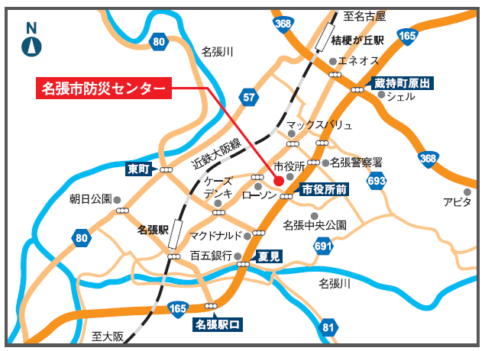

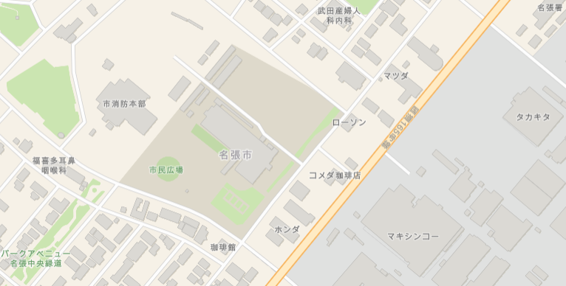

**名張市防災センター**

**駐車場**

＜会場までの所要時間＞

◆近鉄名張駅東口から 徒歩 約15分

◆バスでお越しの場合は、三重交通バス

「名張駅東口」から乗車後「名張市役所」で下車

　障害者アグリ就労推進研修会　参加申込書

|  |  |  |  |  |
| --- | --- | --- | --- | --- |
| 氏　名 | 連絡先住所 | 所　属 | TEL | FAX |
|  |  |  |  |  |
|  |  |  |  |  |
|  |  |  |  |  |
|  |  |  |  |  |
|  |  |  |  |  |
|  |  |  |  |  |
|  |  |  |  |  |

申込期限：１１月４日（火）

募集定員：５０名　（定員になり次第締め切らせて頂きます）

■この用紙にご記入の上、郵送、電話、ファックス、メールのいずれかの方法にてお申し込みください。

■皆様からいただいた個人情報は、本研修会の運営以外の目的には使用いたしません。

**お問い合わせ・お申込み先**

**名張市障害者アグリ雇用推進協議会事務局（名張市障害者人材センター）**

**TEL：０５９５-６３-７５９１　　FAX：０５９５－６３－４６２９**

**E-mail：**[**shogai@city.nabari**](mailto:shogai@city.nabari)**.lg.jp**